皆さん シカゴだより第211報「最後のフロンティアと呼ばれるアラスカ訪問」
2022年6月30日
米国では、屡々「アラスカは最後のフロンティア」と呼ばれています。この表現の意味を正確に理解するのは容易ではありません。我々は2019年7月にアラスカを訪問、数日間滞在して始めてその表現の意味を理解する事ができたと思っています。アラスカは北米大陸の最北端の部分ですが、以前はロシアに属していました。1856年にはロシアはクリミア戦争で英仏同盟軍に敗れかってない程の財政困難に陥っていました。そこで1867年米国ジョンソン17代大統領の時代にアリューシャン列島を含むアラスカ全土を720万ドルで買い取る契約を結んだのです。当時の米国世論は、「巨大冷蔵庫を購入した」などと悪評が高かったのですが、その後アラスカの購入は極めて歴史的安価で、時代が進むにつれ“評価できない程有利な買い物だった”ことが明らかになってきています。
シカゴから日本に移動するには、以前アンカレッジ経由の飛行機を利用していたのですが、アンカレッジで“温かいうどん”を食べると日本に近づいた感じを持っていました。しかし、30年ほど前にシカゴ－米国西海岸－日本便ができ、更にシカゴ－日本直通便になってからはアンカレッジを通過する必要はありませんでした。しかし、約20年前にシアトルから日本に向かって太平洋を飛行中に突然パイロットの「第2エンジンが故障だ。火災かどうかを誰か見てください！」との緊急機内アナウンスにびっくりしたのですが、その後“パイロットは取り乱したことを乗客に謝罪”し、飛行機は無事最寄りのアンカレッジ空港に着陸、宿泊後、翌日には乗客はアンカレッジからシアトルに戻ってから、再びシアトルから日本へ出発したのです。また、10年ほど前の東北大震災の当日、家内はシカゴから成田直行便に乗っていたのですが、成田到着1時間前に地震が発生し、飛行機は急遽アンカレッジに戻ったのです。当時、日本だけでなく米国でも大混乱が起こっていましたが、数日後には、家内は無事日本訪問する事ができました。そこでアンカレッジについては若干の知識がありましたが、アラスカについては今回が初めてでした。
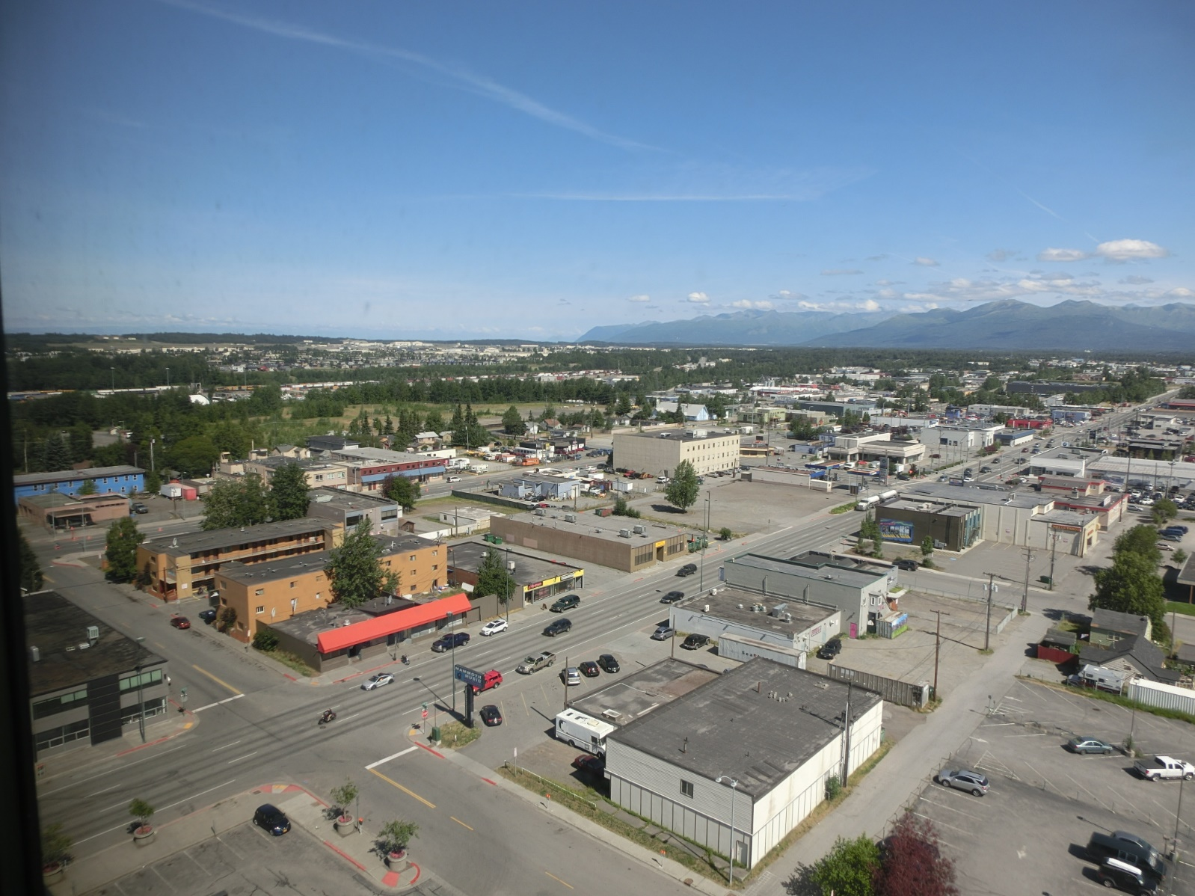
写真1 アンカレッジの街と遠方のアラスカの山岳（ホテル客室からの眺望）

アラスカでは色々なアクティビティを楽しむことが出来ますが、釣に関しては豪快なサーモン・フィシングがシアトルの街の中心付近にある鉄道駅の北側のシップ・クリークという支流の約200メートルの狭い場所で楽しむ事ができます。ここでは何時も数十人の釣師が糸を垂れています。川岸からは沢山の濃い魚影を認める事ができるのには感激です。ここで釣師たちを眺めていると、次々に大きなサーモンを吊り上げるのはとても驚きます。この場所は先住民の住んでいた時代から、クック入り江から遡上してくるサーモンを捉える絶好の場所だったそうです。アラスカで金が発見されたゴールドラッシュの時代にも、多数の方が川岸にテントを張ってサーモンを捕獲していたそうです。
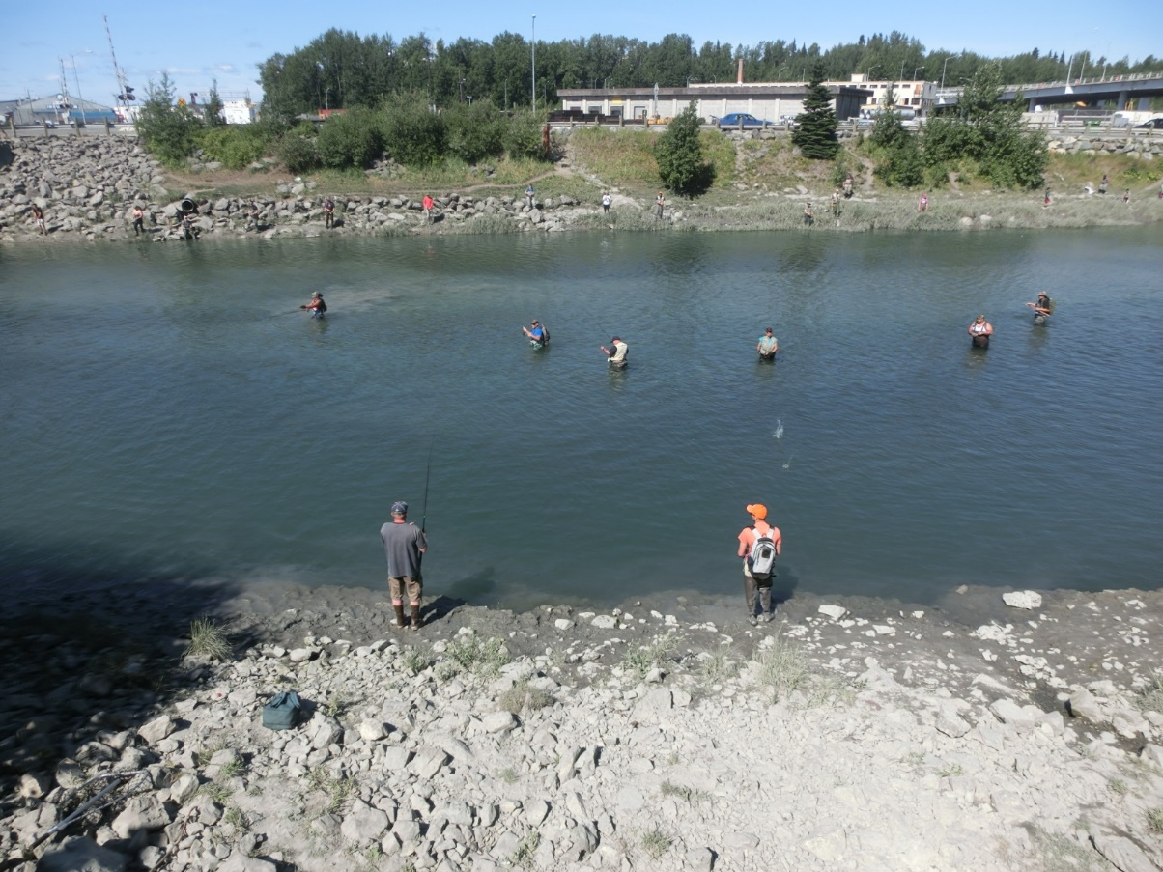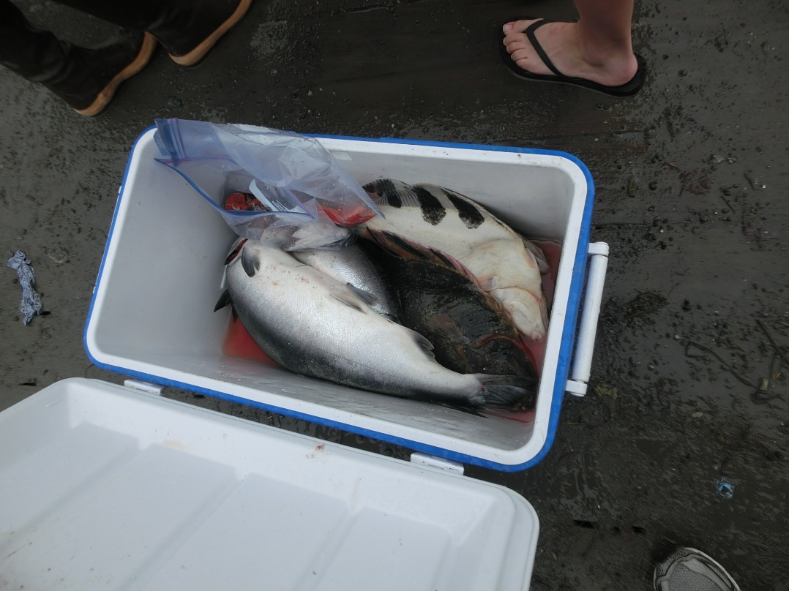
写真2 サーモンを釣る絶好の釣場所、アンカレッのシップ・クリークに集まる釣り人達

アラスカの雄大な自然で世界一のものは氷河です。そこでアラスカは氷河王国とも呼ばれています。山岳地帯に降った雪が積もりその重量から氷となったのが氷河ですが、この氷河の位置は毎年ゆっくりと移動しています。アンカレッジの近くのプリンス・ウィリアム湾には多数の氷河（写真3，4，5）が流れ込んでいます。これの見学にはアンカレッジからの日帰りツアーを利用するのが便利です。ツアーによっては26の氷河を見学できるものもあります。ツアーの船は氷河から10㎞以内には近寄らないそうですので危険はないそうですが、巨大な氷片が海に落ちると船は僅かに揺れるそうです。
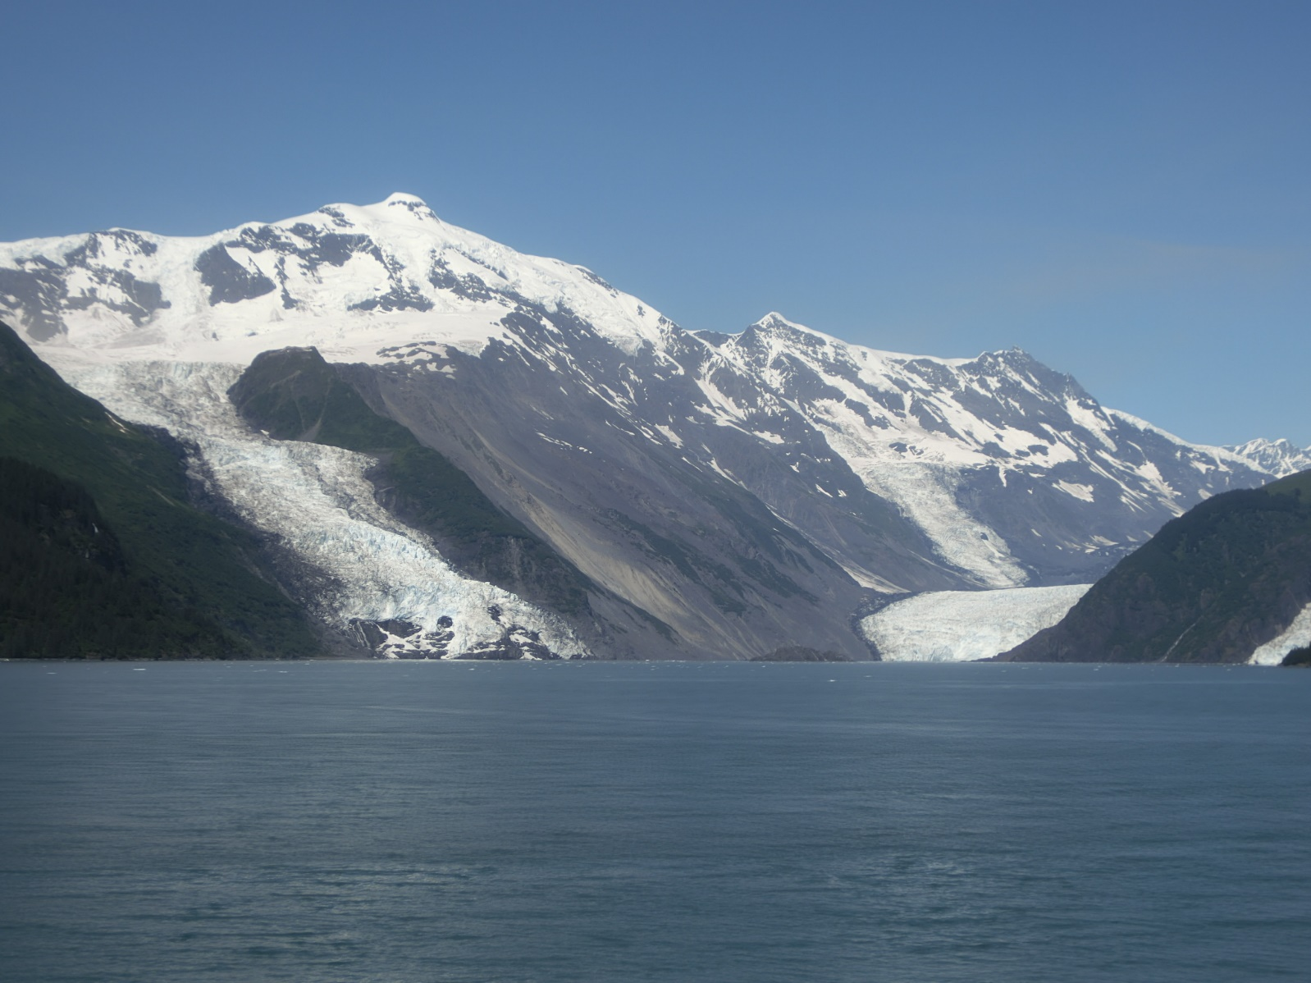
写真3 プリンス・ウイリアム湾に流れ込む二つの氷河（ツアーで訪れる26の氷河の二つ）

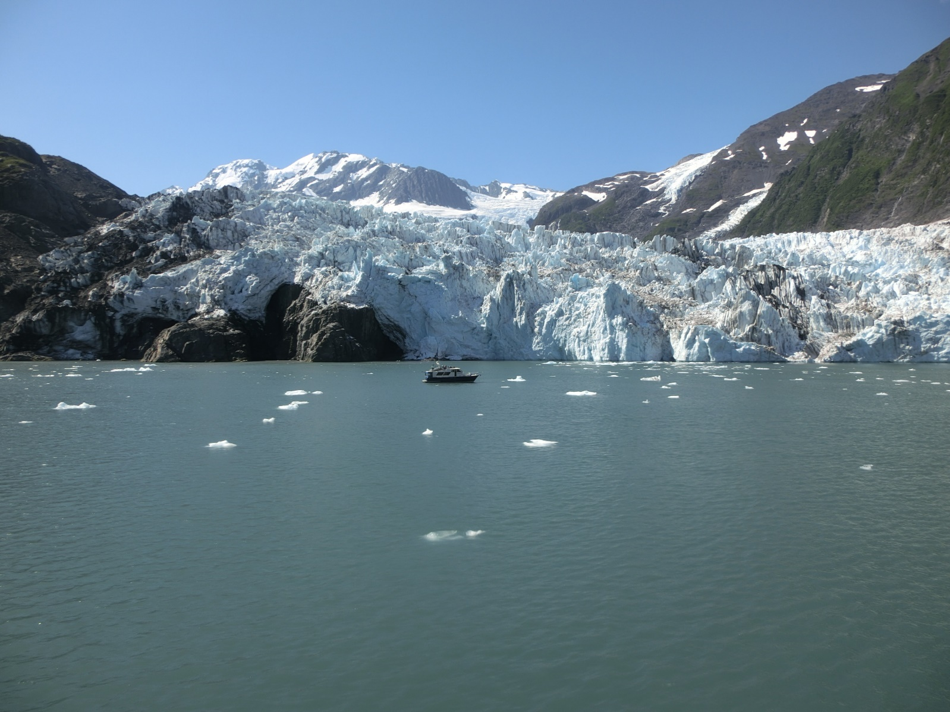
写真4 コロンビア大氷河 長さ55㎞、幅約5㎞、氷の最も厚い部分915m、海に流れ込む部分の高さは海面から76m、クルーズ船は氷河から10㎞の地点まで接近（写真中央）

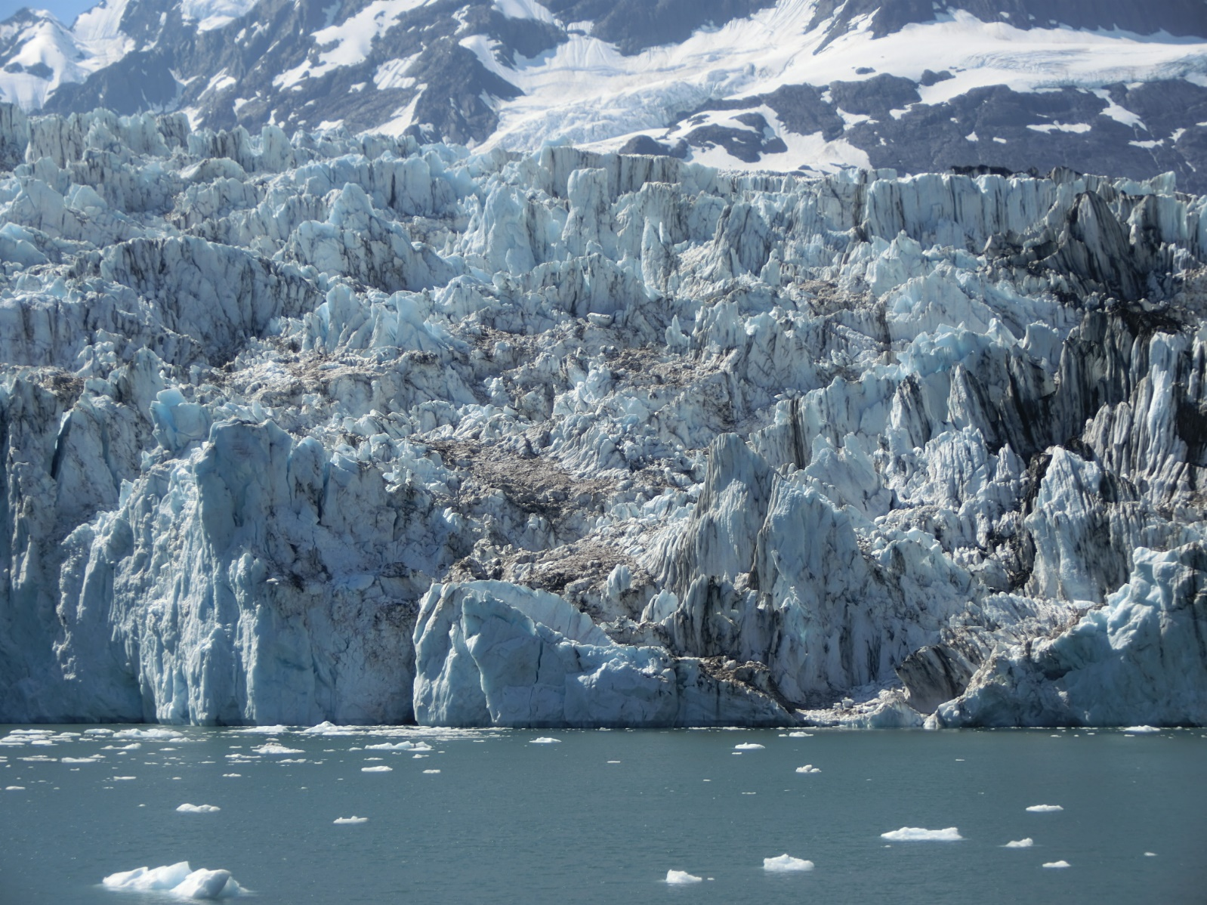
写真5 コロンビア大氷河の一部の拡大図 （高さ海面から76m）

一方、自動車で近づくことのできる氷河でアラスカ最大の氷河は写真6のマタヌスカ氷河で、アンカレッジから車で2時間ほどの距離です。写真7の拡大図では氷河の近くの3人の観光客の大きさから氷河の巨大さが分かると思います。この氷河の末端部の位置は、最近400年程の間には変化していないそうですが、18000年前にはパーマーという町まで伸びていたそうです。
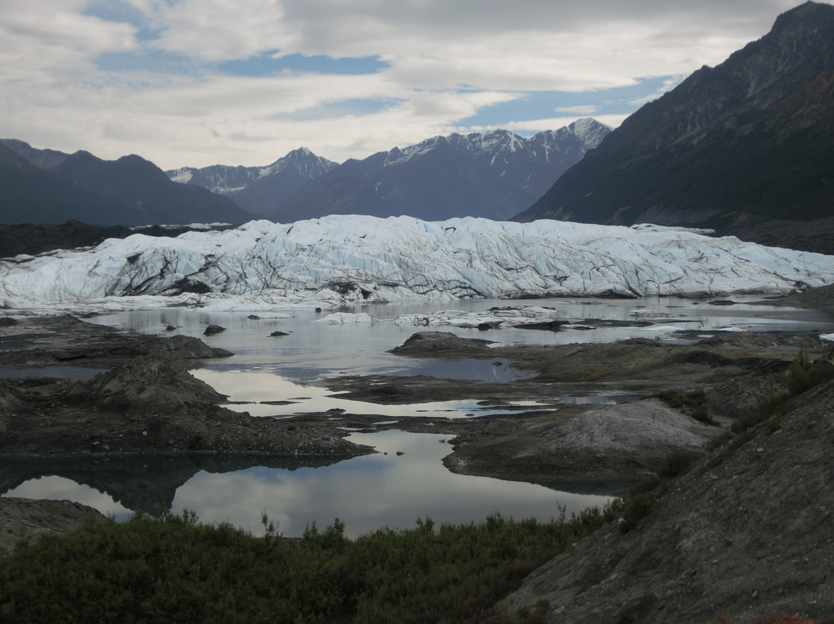
写真6 マタヌスカ氷河 長さ39㎞、幅平均3.2㎞、末端部の幅6.4㎞

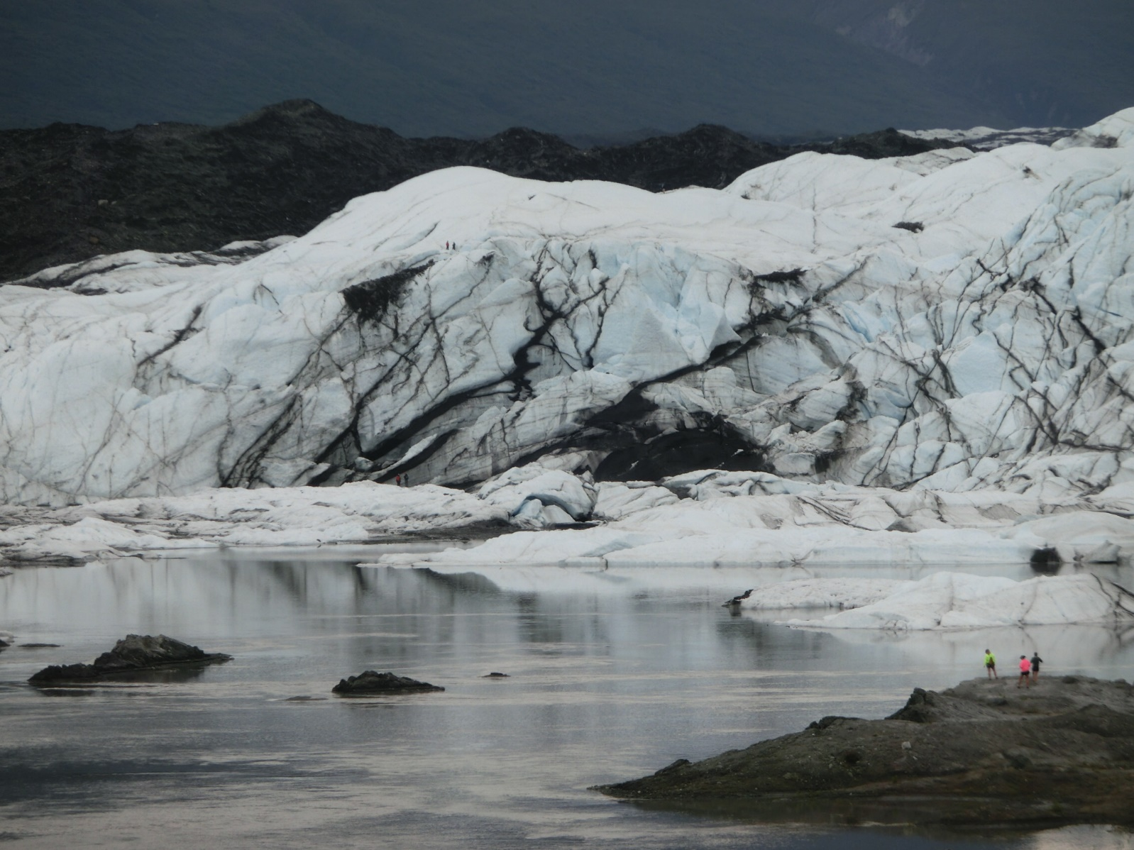
写真7 マタヌスカ氷河拡大図 右下に3人の観光客

アラスカ訪問中に、氷河時代からの生き残りのジャコウウシ（写真8）を放牧している世界でも珍しい牧場がある事を知り訪問しました。ジャコウウシは極寒の気候では元気ですが、夏にはぐったりとして全く元気をなくします。ジャコウウシを馬や牛のように人間になれた家畜に育てるには50年かかるそうです。これはとても長い年月のように思えますが、もし可能ならば、人間にとって有益な動物になると思えます。特に、ここでとれるキヴィゥトと呼ばれる毛糸はエスキモーたちによって紡ぎだされており、その温かさは羊毛の8倍と言われています。牧場内ではマフラーや手袋、帽子などは高価ですが購入できます。そこで我々はアラスカ訪問以来この牧場を寄付支援する事にしました。米国ではこのような非営利団体への寄付は所得税控除になり、全米の平均寄付支援額は各個人の年間総所得の約2%になります。アラスカで最も人気のある観光地の一つはデナリ国立公園です。ここには以前マッキンレーと呼ばれた（現在デナリと名称変更）北米で一番高い標高6190mの山があります。アンカレッジから車で5時間の距離ですが、我々の訪問した時には雲がかかっていたため雄大な姿の写真を撮る事ができませんでした。しかし我々の1週間前に訪問した観光客は「晴天だったので飛行機による遊覧飛行は生涯最高の景色だった」と言っていました。

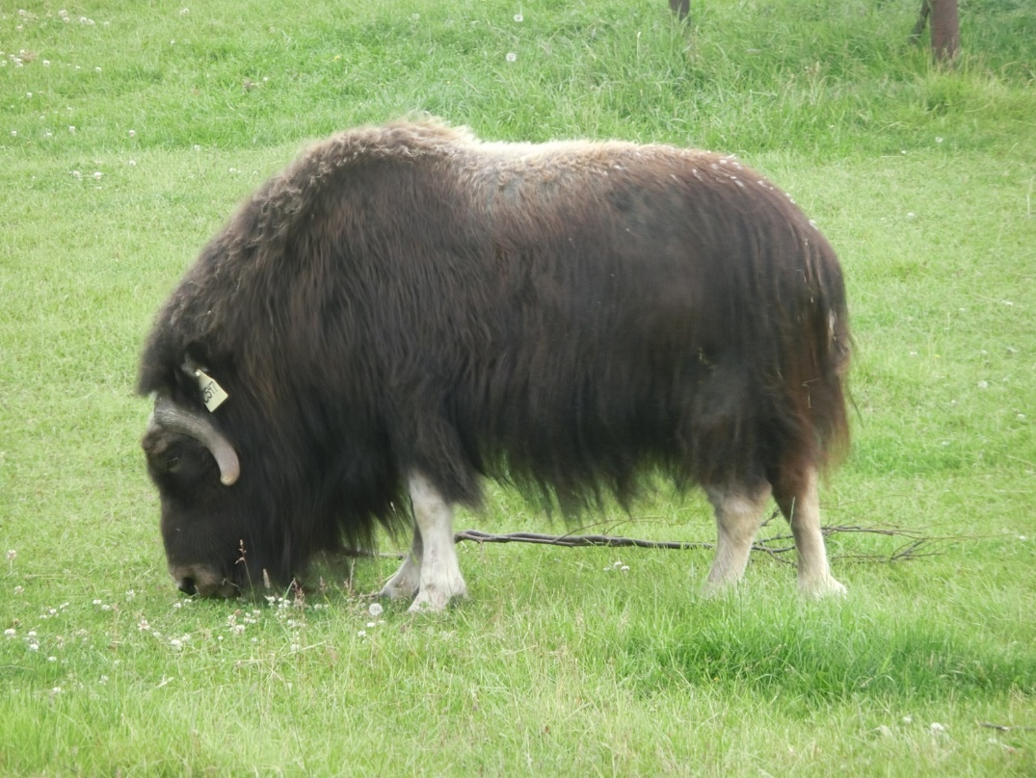
写真8 氷河時代からの生き残りジャコウウシ ムスクオックス・ファームで飼育

シアトルからシカゴへの帰還は夜の飛行機でしたので、アラスカ内陸の山岳の様子ははっきり認識できませんでした。しかし、次から次へと山岳が雪と氷で覆われている様子（写真９）は分かりました。アラスカには10万もの氷河があると言われていますが、その総面積は州面積の約3%に相当し、アラスカ州に存在する淡水の4分の3は氷河に蓄えられているそうです。アラスカの面積は全米50州のうち第1位で、第2位のテキサス州の面積の2.5倍で、日本の約4倍です。しかし人口はたったの70万人です。“アラスカは1年中寒い”というイメージがありますが、夏には30度を超える日もあるそうです。特にアンカレッジを含む中南部沿岸や西南部は比較的温暖な気候で知られています。シカゴの医学物理師でアンカレッジに転職した友人のトニーは、「アンカレッジは冬でも年によってはシカゴよりも温暖だった」と言っていました。アラスカ訪問の教訓は、「実際に行ってみないと分からない」ということと、観光案内の本によれば「まだまだたくさんの興味ある事実を経験してみたい最後のフロンティア」だと感じています。是非、今後多くの方がアラスカを訪問する事を期待しています。

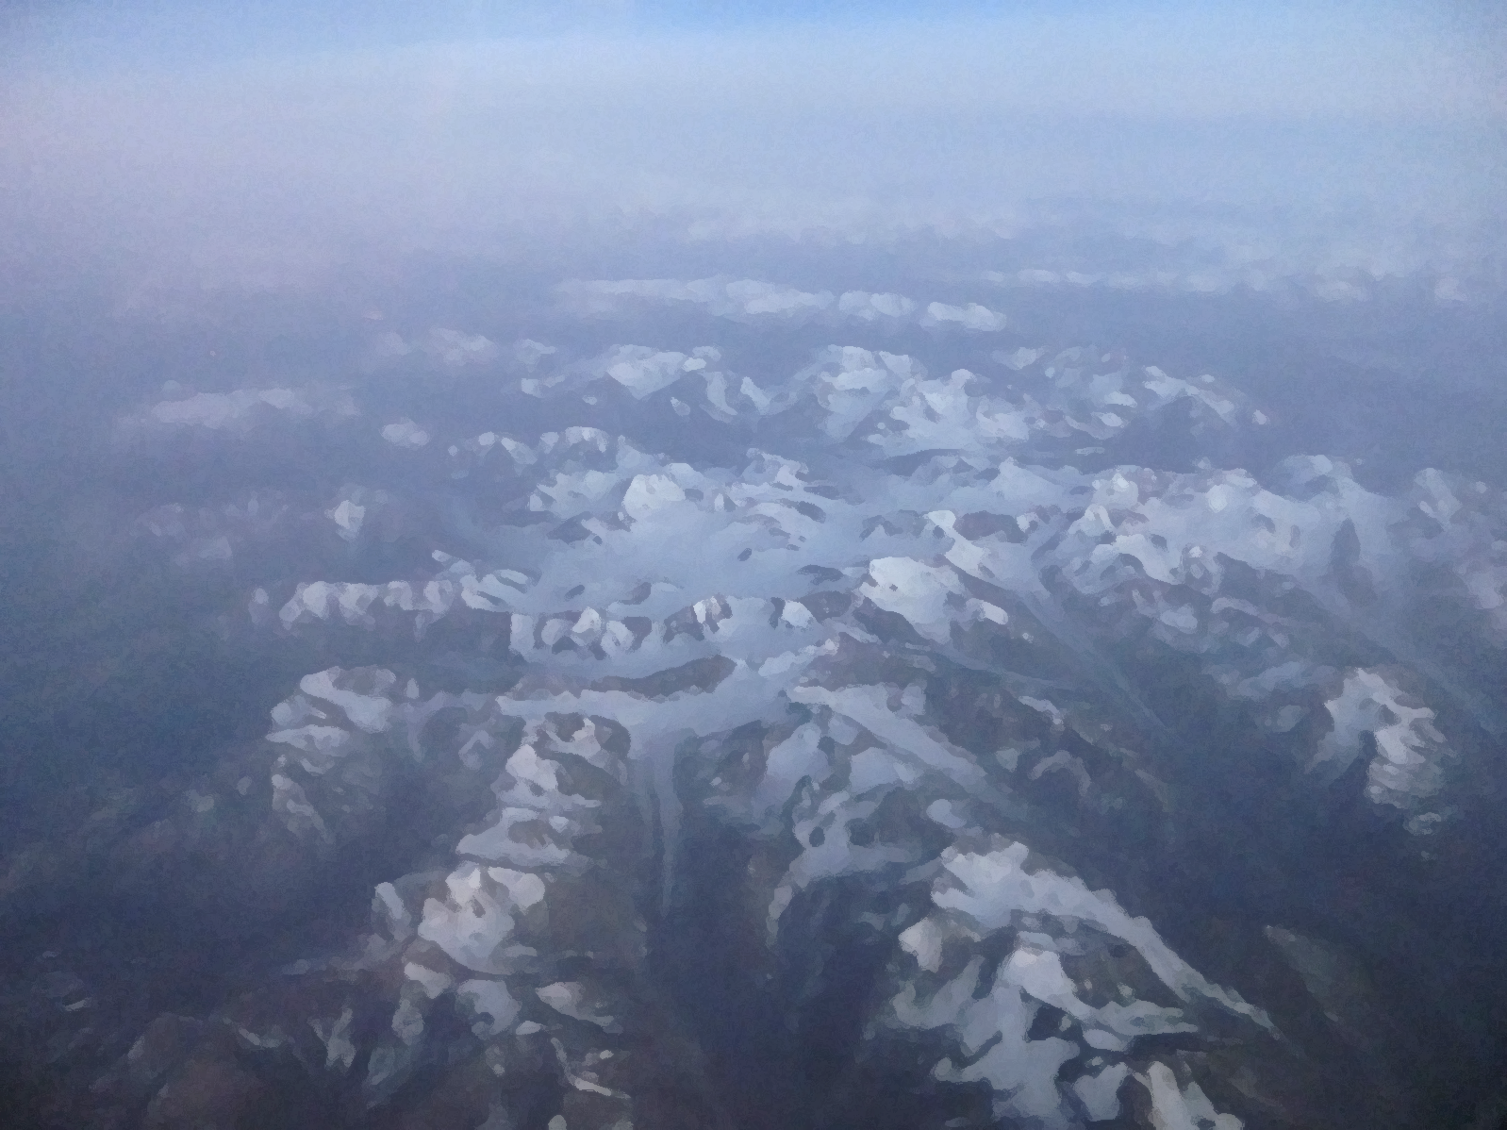
写真9 アラスカ山岳地帯に10万以上あるとされる氷河群（シアトルからシカゴに帰宅途中航空機から撮影）

